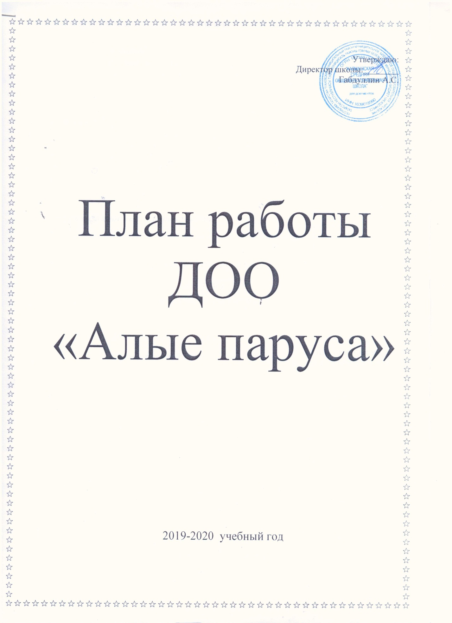

1. Цель организации:
Воспитание учащихся на лучших обычаях, традициях, татарского народа, достойных граждан Отечества, сохранение единства, мира и дружбы между народами.

2. Задачи:
1. создать орган детского самоуправления, т.е.штаб наследников из отрядных командиров и отрядных вожатых, а в классах – активы.
2. развивать инициативу и самостоятельность учащихся.
3. продолжить изучение быта и традиций села, района, республики.
4. воспитывать любовь к своему краю.

Организационные мероприятия

№ | Наименование мероприятий | Дата проведения
1 | Планирование работы ДОО | сентябрь
2 | Выборы актива в классах, отр.вожатых, членов ШУС. | сентябрь
3 | Заседание членов ШУС. | 1 раза в месяц
4 | Учёба отрядных вожатых | 1 раз в месяц
5 | Выпуск школьной газеты | к праздникам и знаменательным датам
6 | Отрядные сборы | 1 раза в месяц
7 | Рейды по проверке санитарного состояния | 1 раза в месяц
8 | Рейды по сохранности школьного имущества | 1 раза в месяц
9 | Линейка по итогам недели | по пятницам
10 | Общешкольная беседа | по вторникам
Массовые дела

№ | Наименование мероприятий |  | Дата проведения
1 | Торжественная линейка, посвящённая празднику первого звонка |  | сентябрь
2 | «Весёлые старты» 1-4кл. |  | сентябрь
3 | День СНТ |  | сентябрь
4 | Сбор отрядов на тему  «Нет наркотикам» |  | сентябрь
5 | Утренник, посвящённый Дню учителя и декада Пожилых. |  | октябрь
6 | День урожая |  | октябрь
7 | Беседа на тему: «Экстремизм, терроризм» |  | октябрь
8 | Беседа «Традиции нашего села» |  | октябрь
9 | Брейн-ринг по русскому языку |  | октябрь
10 | Мероприятие  на сельской библиотеке |  | октябрь
11 | Беседа на тему: «Толерантность» |  | ноябрь
12 | Отрядный сбор на тему «Герб, флаг и гимн Росии» |  | ноябрь
13 | Праздник, посвящённый дню матери |  | ноябрь
14 | Линейка, посвящённая дню Конституции РФ |  | ноябрь
15 | Конкурс рисунков по прочитанным произведениям посвященный декаде Инвалидов |  | декабрь
16 | Участие на конкурсе плакатов «Нет наркотикам» |  | декабрь
17 | Новогодний маскарад |  | декабрь
18 | Спортивная игра на льду |  | январь
19 | Весёлые старты на льду |  | январь
20 | День юного антифашиста |  | февраль
21 | «А ну-ка, мальчики» |  | февраль
22 | Конкурс рисунков, посвящённых ко 111- летию со дня рождения Мусы Джалиля |  | февраль
23 | Выпуск стенгазеты ко Дню защитника Отечества
24 | Спортивный конкурс в честь Дня защитника Отечества |  | февраль
25 | Строевой смотр ко Дню защитника Отечества |  | февраль
26 | Участие на детском фестивале «Балкыш» |  | февраль
27 | Военно-спортивная игра «Зарница» |  | февраль
28 | КВН в 6-7 классах посвященный ко 111- летию со дня рождения Мусы Джалиля |  | февраль
29 | Выпуск стенгазеты , посвященный к 8 марта |  | до 8 марта
30 | Литераурно-музыкальные вечера ко Дню 8 Марта «Женщина. Весна. Любовь» |  | март
31 | «А ну-ка, девушки» |  | март
32 | «День птиц» |  | март
33 | Отрядные сборы на тему  «Моя малая родина» |  | апрель
34 | Линейка, посвящённая Дню Победы |  | май
 | Отрядные сборы на тему «Ветераны– герои ВОВ» |  | май
35 | Отчётные отрядные собрания |  | май
36 | Праздник последнего звонка  «До свиданья, школа!» |  | май
37 | «1 июня-День защиты детей» |  | июнь

